

Y9

Knowledge Organiser

Homework

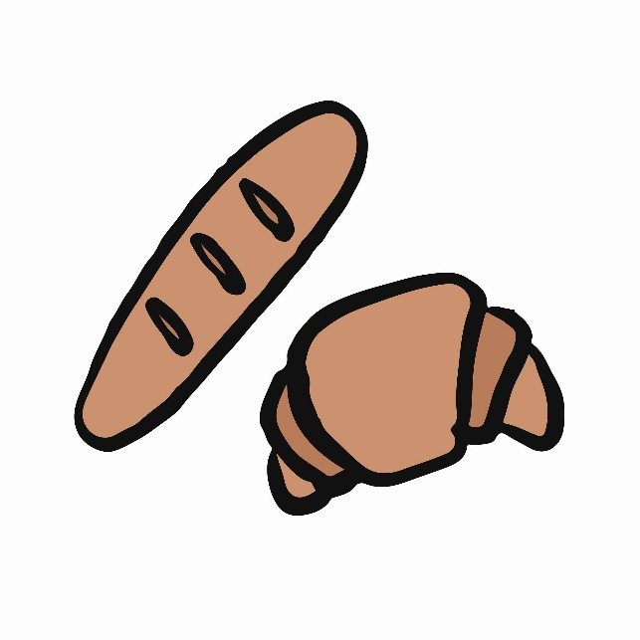

KS3 QuACNOTS

Remember these will help your writing and speaking become more fluent, sophisticated and complex.
Qu | Qualifiers
- très |  | very | 6. trop | too
- assez |  | quite, rather, enough | 7. surtout | especially
- un peu |  | a bit | 8. plus/ moins / aussi… que | more/less/as… than/as
- vraiment |  | really | 9. tellement | so much
- Extrêmement |  | Extremely | 10. Totalement | totally
A | Adjectives
11. cher(ère) |  | dear, expensive | 19. étonnant | surprising, amazing
12. confortable |  | comfortable | 20. fatigant | tiring
13. dangereux(euse) |  | dangerous | 21. amusant | fun
14. difficile/facile |  | difficult/easy | 22. terrible / horrible | terrible / horrible
15. divertissant |  | entertaining | 23. nul | rubbish
16. formidable |  | amazing | 24. inutile/utile | useless/useful
17. Intéressant |  | Interesting | 25. Barbant / ennuyeux | Boring
18. génial |  | great | 26. passionnant | Exciting
C | Connectives
27. aussi |  | also, as well | 33. même si* | even if
28. cependant |  | however | 34. ou | or
29. donc |  | so, therefore | 35. parce que, car | because
30. d’un côté |  | on the one hand | 36. quand | when
31. D’autre côté |  | on the other hand | 37. en plus | moreover
32. et |  | and | 38. mais | but
N | Negatives (Put ‘ne’ and ‘pas’ either side of the verb, or change ‘pas’ to….)
39. ne…jamais |  | never | 41. ne…plus | no more, no longer
40. ne…que |  | only | 42. ne…rien | nothing
O | Opinions
43. à mon avis |  | In my opinion | 49. je crois que | I believe that
44. ça m’est égal |  | I don’t mind | 50. je dirais que | I would say
45. selon* moi |  | according to me | 51. je pense que | I think that
46. en ce qui me concerne |  | as far as I’m concerned | 52. je trouve que | I find that
47. il me semble que |  | it seems to me that | 53. je suis fan de | I am a fan of
48. j’ai horreur de |  | I hate | 54. j’ai une passion pour | I am passionate about
TS | Time Expressions and Sequencers
55. de temps en temps |  | from time to time | 61. d’abord | firstly
56. parfois*/quelquefois |  | sometimes | 62. ensuite, puis | next, then
57. la semaine dernière |  | last week | 63. hier/demain | I have just ….
58. l’année prochaine |  | next year | 64. il y a deux mois | two months ago
59. toujours |  | always | 65. je viens de + infinitive | I have just…
60. souvent |  | often | 66. Avant de + infinitive | before … ing

Y9 Key Verbs

 | French infinitive | English | Present | Past | Imperfect
67 | aller | to go | Je vais | Je suis allé(e) | J’allais
68 | avoir | To have | J’ai |  | J’avais
69 | boire | to drink | Je bois | J’ai bu
70 | bronzer | to sunbathe | Je bronze | J’ai bronzé
71 | écouter | to listen | J’écoute | J’ai écouté
72 | être | to be | Je suis | c’était | J’étais
73 | faire | to do / make | Je fais | J’ai fait | Je faisais
74 | jouer | to play | Je joue | J’ai joué | Je jouais
75 | lire | to read | Je lis | J’ai lu
76 | loger | to stay (loge) | Je loge | J’ai logé
77 | manger | to eat | Je mange | J’ai mangé
78 | nager | to swim | Je nage | J’ai nagé
79 | prendre | to take | Je prends | J’ai pris
80 | regarder | to watch | Je regarde | J’ai regardé
81 | rester | to stay (rest) | Je reste | Je suis resté(e)
82 | visiter | to visit | Je visite | J’ai visité

 | French opinion verbs | English
83 | J’aime | I like
84 | J’adore | I love
85 | Je n’aime pas | I don’t like
86 | Je déteste | I hate
87 | Je préfère | I prefer
88 | Ça me plait | It please me (I like it)
89 | Je (ne) suis (pas) bien amusé(e) | I had fun

 | French future wishes verbs | English
90 | Je veux manger | I want to eat
91 | Je vais manger | I’m going to eat
92 | Je voudrais / J’aimerais manger | I would like to eat
93 | Ça serait | It would be
94 | Ça sera | It will be
95 | Ça va être | It’s going to be
96 | On doit | You must
97 | On peut | You can
98 | Il faut | It is necessary to

Everyday Language
 | French | English
99 | Oui | Yes
100 | Merci | Thank you
101 | De rien | You are welcome
102 | Bonjour | Hello
103 | Au revoir | Goodbye
104 | ça va? | How is it going?
105 | Hier | Yesterday
106 | la semaine dernière | last week
107 | l’année dernière | last year
108 | Maintenant | Now
109 | Aujourd’hui | today
110 | Demain | Tomorrow
111 | Prochain(e) | next
112 | Toujours | Always
113 | Souvent | Often
114 | Quelquefois | Sometimes
115 | Le / la / les | the (masc. sing./ fem. sing./plural)
116 | un / une | a(n)/one (masc./fem.)
117 | du / de la / de l’ / des | some (masc./fem./
118 | Déjà | already
119 | tout/toute/tous/ toutes | all (masc. sing. /fem. sing./masc. pl /fem. pl.)
120 | Quelque chose | something
121 | peut-être | Perhaps / maybe
122 | Avec | With
123 | Sans | without
124 | de (du / de la / de l’ / des) | of or from (the)
125 | mon / ma / mes | my (masc./fem./pl.)
126 | ton / ta / tes | your (masc./fem./pl.)
127 | à / au / à la | to or at / (masc.)
128 | que | what/that
129 | où | where
130 | quand | when
131 | combien (de) | how much/many
132 | qui | who/which
133 | comment | how
134 | quel(s)/quelle(s) | which
135 | pourquoi | why
136 | qu’est-ce que tu | what do you...
137 | est-ce que tu | do you...

Numbers, Months and Days
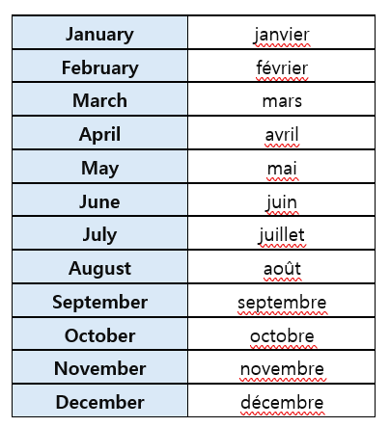
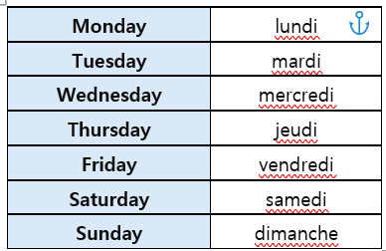
1 | un
2 | deux
3 | trois
4 | quatre
5 | cinq
6 | six
7 | sept
8 | huit
9 | neuf
10 | dix
11 | onze
12 | douze
13 | treize
14 | quatorze
15 | quinze
16 | seize
17 | dix-sept
18 | dix-huit
19 | dix-neuf
20 | vingt
21 | vingt-et-un
22 | vingt-deux
30 | trente
40 | quarante
50 | cinquante
60 | soixante
70 | soixante-dix
80 | quatre-vingt
90 | quatre-vingt-dix
100 | cent

